INAUGURACIÓN CENTRO INTEGRADO DE ATENCION CIUDADANA Y SERVICIOS MUNICIPALES
9 DE MARZO 2020

En el CENTRO INTEGRADO DE ATENCION CIUDADANA, ubicado en Centro Comercial San Antonio, Zacatecoluca, puedes realizar los siguientes trámites:
- Partidas de nacimiento, de matrimonio, de defunción.
- Asentamiento de recién nacidos, matrimonios, defunciones, etc.
- Pagos de tasas e impuestos municipales.
- Solicitar Solvencias Municipales.
- Solicitar planes de pagos de tributos.
- Tramites de licencias, matrículas y presentación de balances o declaraciones de impuestos municipales de empresas o negocios.
- Presentación de solicitudes, reporte de fallas en servicios (Reporte de lámparas dañadas, problemas de recolección de desechos, barrido, etc., y;
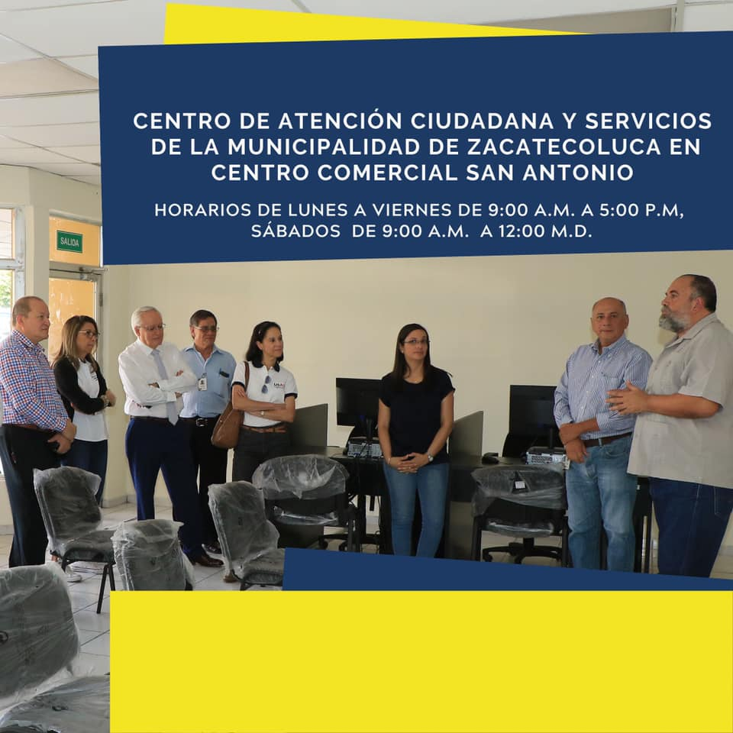
- Escritos a la Municipalidad,
